МИНИСТЕРСТВО НАУКИ И ВЫСШЕГО ОБРАЗОВАНИЯ РОССИЙСКОЙ ФЕДЕРАЦИИ

**Липецкий государственный технический университет**

Факультет автоматизации и информатики

Лабораторная работа №1

по операционным системам

“Анализ и моделирование предметной области”

Студент Станиславчук С. М.

Группа АС-21-1

Руководитель Останков А. И.

Липецк 2023 г.

**2. Цель работы, задание**

Цель работы:

Научиться работать с терминалом Ubuntu

Задание:

1. Установить экземпляр ОС Ubuntu на свой ноутбук: лучше в виде виртуальной машины, но можно и в форме основной ОС. Версия не ниже 20. Желательно устанавливать вариант Desktop (с графическим интерфейсом), но, в случае крайнего дефицита ресурсов годится и Server (т.е. только с текстовым интерфейсом без графики).

2. Создать отдельный account для заданий по ОС. Он должен отличаться от root и основного account-а, указанного при установке. Необходимо предоставить данному account-у права на sudo

3. Установить в систему привычные вам инструменты (программное обеспечение) для работы. Рекомендую установить mc (Midnight Commander), если пока не в курсе что и как в Linux-е.

4. Освоить работу в режиме командной строки (в графическом режиме имеется в виду работа в terminal). Ожидается владение базовым набором команд: cd, pwd, ls, cp, mv, rm, ln, mkdir, echo, cat, chmod, chgrp, sudo, df, apt install ... (продолжение приветствуется).

5. Освоить метод получения справки по командам ОС (manpages): команду man (встроенный вариант на английском), либо переводы manpages в Интернете (нужно найти эти сайты и записать их в bookmark)

6. Разобраться (с помощью manpages) с методом настройки shell: речь про файлы ~/.profile, ~/.bashrc Для начала нужно понять как они работают и ознакомиться с их содержимым по умолчанию

7. Освоить текстовый редактор. Какой именно - выбирайте сами (см. пункт 3).

8. В качестве практики: разработать script который посчитает общее количество файлов в установленном экземпляре ОС (будем считать, что это каталог /usr) с выделением количества исполняемых модулей. В качестве источника данных предлагается использовать команду file (посмотрите в manpage, что она делает).

Таблица с основными командами и их назначением

|  |  |  |
| --- | --- | --- |
| **Команда** | **Расшифровка** | **Назначение** |
| cd | choose directory | Перейти / выбрать нужную директорию  (cd “ path”) |
| pwd | print working directory | Вывод директории, в которой мы находимся в данный момент |
| ls | list directory | Отобразит список дочерних директорий (не папок! мы же в UNIX-подобной ОС) |
| cp | copy | Скопировать файл  (cp “start_path” “target_path” |
| mv | move | Переместить файл (mv “start_path” “target_path” |
| rm | remove | Удалить файл (rm “path”) |
| ln | link | Создать ссылку на файл |
| mkdir | make directory | Создать директорию (mkdir “path”) |
| echo | ? | Вывод сообщения. Аналогично с printf(“”) |
| cat | concatenate | Прочитать файл и вывести его содержимое (cat “path”) |
| chmod | change mode | Изменить доступность файла (chmod who/what/which) |
| chgrp | change group | Изменить группу файла chgrp(group file) |
| sudo | substitude user and do | Выполнить действие от имени другого пользователя (superuser’а) |
| df | disk free | Показывает количество занятого и свободного места на дисках |
| apt install | adv package tool | Установить пакет ПО (apt install “name”) |

2. Содержимое домашней директории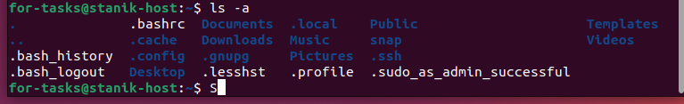

.bashrc — это файл скрипта, который выполняется при входе пользователя в систему. Сам файл содержит ряд настроек для сессии терминала: цвета, автозаполнение, историю командной оболочки, псевдонимы команд и т. д.

.local служит централизованным местом хранения данных и конфигураций приложений в Linux, ориентированных на конкретного пользователя

.bash_history относится к командам, файлам и ярлыкам, которые позволяют просматривать, изменять и удалять команды bash, которые были запущены в системе

.config – множество конфиг-файлов для большинства программ

.gnupg – содержит приватную информацию

.ssh – конфиги Secure Socket Shell’а – протокол, который дает пользователю безопасный доступ к компьютеру через небезопасную сеть

.bash_logout - содержимое используется bash при завершении работы оболочки bash login. Этот файл позволяет, например, выполнять различные виды очистки при выходе из терминальной сессии.

.lesshst - имя файла истории, используемого для запоминания команд поиска и команд оболочки между вызовами less.

.profile - содержит переменные окружения, псевдонимы и другие настройки, характерные для учетной записи пользователя.

3. Сводка df

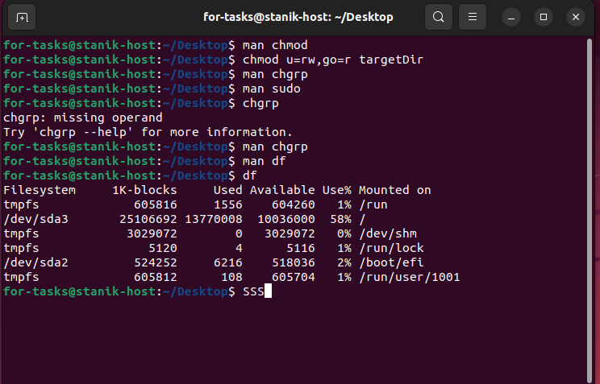

4. Скрипт, считающий общее количество и число исполняемых файлов в директории /usr и её дочерних.

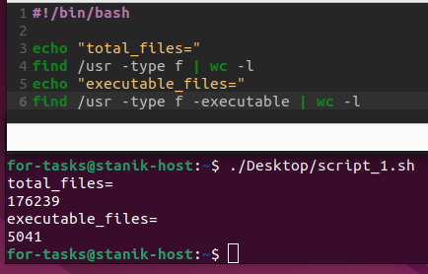

Вывод: научился работать с терминалом Ubuntu.